Об утверждении регламентов государственных услуг
Утративший силу
Приказ Министра нефти и газа Республики Казахстан от 10 февраля 2014 года № 23. Зарегистрирован в Министерстве юстиции Республики Казахстан 13 марта 2014 года № 9210. Утратил силу приказом и.о. Министра энергетики Республики Казахстан от 29 мая 2015 года № 380
Сноска. Утратил силу приказом и.о. Министра энергетики РК от 29.05.2015 № 380 (вводится в действие по истечении десяти календарных дней после дня его первого официального опубликования).
В соответствии с пунктом 1 статьи 16 Закона Республики Казахстан от 15 апреля 2013 года «О государственных услугах» ПРИКАЗЫВАЮ:
1. Утвердить:
1) регламент государственной услуги «Выдача разрешений на сжигание в факелах попутного и (или) природного газа при испытании объекта скважин, пробной эксплуатации месторождения, технологически неизбежном сжигании газа при пусконаладке, эксплуатации, техническом обслуживании и ремонтных работах технологического оборудования», согласно приложению 1 к настоящему приказу;
2) регламент государственной услуги «Выдача разрешений на строительство или размещение морского сооружения», согласно приложению 2 к настоящему приказу;
3) регламент государственной услуги «Выдача разрешений на бурение поисковой, разведочной, эксплуатационной скважины или иной скважины на море», согласно приложению 3 к настоящему приказу;
4) регламент государственной услуги «Выдача разрешений на нагнетание попутного и природного газа для поддержания внутрипластового давления», согласно приложению 4 к настоящему приказу;
5) регламент государственной услуги «Выдача разрешений на работы по строительству, монтажу или прокладке нефтегазопроводов на море», согласно приложению 5 к настоящему приказу;
6) регламент государственной услуги «Выдача лицензии, переоформление, выдача дубликатов лицензии на проектирование (технологическое) и (или) эксплуатацию горных, нефтехимических производств, проектирование (технологическое) нефтегазоперерабатывающих производств», согласно приложению 6 к настоящему приказу;
7) регламент государственной услуги «Аккредитация газосетевых организаций» согласно приложению 7 к настоящему приказу.
2. Признать утратившим силу:
приказ Министра нефти и газа Республики Казахстан от 24 августа 2012 года № 145 «Об утверждении регламентов оказания государственных услуг» (зарегистрирован в Реестре государственной регистрации нормативных правовых актов Республики Казахстан под № 7954 и опубликован в газете «Казахстанская Правда» от 28 ноября 2012 года № 412-413 (27231-27232);
приказ Министра нефти и газа Республики Казахстан от 29 ноября 2012 года № 182 «Об утверждении Регламента электронной государственной услуги «Выдача лицензии, переоформление, выдача дубликатов лицензии на проектирование (технологическое) и (или) эксплуатация горных (разведка, добыча полезных ископаемых), нефтехимических, химических производств, проектирование (технологическое) нефтегазоперерабатывающих производств, эксплуатация магистральных газопроводов, нефтепроводов, нефтепродуктопроводов» (зарегистрирован в Реестре государственной регистрации нормативных правовых актов Республики Казахстан под № 8222 и опубликован в газете «Казахстанская Правда» от 6 марта 2013 года № 83-84 (27357-27358).
3. Комитету государственной инспекции в нефтегазовом комплексе Министерства нефти и газа Республики Казахстан (Момышев Т.А.) обеспечить:
1) государственную регистрацию настоящего приказа в Министерстве юстиции Республики Казахстан;
2) направление на официальное опубликование настоящего приказа в течение десяти календарных дней после его государственной регистрации в Министерстве юстиции Республики Казахстан в средствах массовой информации;
3) направление копии приказа на бумажном и электронном носителе на официальное опубликование в информационно-правовой системе «Әділет» в срок не превышающий десяти календарных дней после государственной регистрации настоящего приказа в Министерстве юстиции Республики Казахстан;
4) опубликование настоящего приказа на официальном интернет-ресурсе Министерства нефти и газа Республики Казахстан.
4. Контроль за исполнением настоящего приказа возложить на курирующего вице-министра нефти и газа Республики Казахстан.
5. Настоящий приказ вводится в действие по истечении десяти календарных дней после дня его первого официального опубликования.
Министр нефти и газа
Республики Казахстан У. Карабалин
Приложение 1
к приказу Министра нефти и
газа Республики Казахстан
от 10 февраля 2014 года № 23
Регламент государственной услуги
«Выдача разрешений на сжигание в факелах попутного и (или)
природного газа при испытании объекта скважин, пробной
эксплуатации месторождения, технологически неизбежном сжигании
газа при пусконаладке, эксплуатации, техническом обслуживании и
ремонтных работах технологического оборудования»
1. Общие положения
1. Государственная услуга оказывается Комитетом государственной инспекции в нефтегазовом комплексе Министерства нефти и газа Республики Казахстан (далее – услугодатель), в том числе через веб-портал «электронного правительства» (далее – портал), в соответствии со стандартом государственной услуги «Выдача разрешений на сжигание в факелах попутного и (или) природного газа при испытании объекта скважин, пробной эксплуатации месторождения, технологически неизбежном сжигании газа при пусконаладке, эксплуатации, техническом обслуживании и ремонтных работах технологического оборудования», утвержденным постановлением Правительства Республики Казахстан от 4 февраля 2014 года № 50 (далее – стандарт).
2. Форма оказываемой государственной услуги: электронная (частично автоматизированная) и (или) бумажная.
3. Результат оказания государственной услуги – разрешение на сжигание в факелах попутного и (или) природного газа при испытании объекта скважин, пробной эксплуатации месторождения, технологически неизбежном сжигании газа при пусконаладке, эксплуатации, техническом обслуживании и ремонтных работах технологического оборудования.
Форма предоставления результата оказания государственной услуги: электронная.
2. Описание порядка действий структурных подразделений
(работников) услугодателя в процессе оказания
государственной услуги
4. Основанием для начала процедуры (действия) по оказанию государственной услуги является наличие заявления услугополучателя с прилагаемыми документами (далее – заявление), поданного услугодателю бумажным или электронным способом.
5. Содержание каждой процедуры (действия), входящих в состав процесса оказания государственной услуги, длительность выполнения:
1) регистрация уполномоченным работником структурного подразделения услугодателя (далее – исполнитель) заявления на получение государственной услуги, поступившей через портал от услугополучателей.
В случае поступления заявления на бумажном носителе, исполнителем производится регистрация через портал с заполнением всех полей и приложением сканированных копий необходимых документов, предоставленных на бумажном носителе;
2) выбор руководством услугодателя ответственного исполнителя;
3) рассмотрение исполнителем документов, представленных в запросе на достоверность, а также соответствие перечню, указанному в пункте 9 стандарта;
4) в случае полноты и достоверности, представленных документов: подготовка исполнителем заявления с приложением проекта разрешения
(далее – запрос) на согласование в Комитет геологии и недропользования Министерства индустрии и новых технологий Республики Казахстан и Комитет по государственному контролю за чрезвычайными ситуациями и промышленной безопасностью Министерства по чрезвычайным ситуациям Республики Казахстан (далее – государственные органы);
5) подписание руководителем услугодателя запроса для направления на согласование в государственные органы;
6) при положительном ответе государственных органов подготавливается соответствующее решение;
7) подписание результата руководителем услугодателя.
6. Результаты процедуры (действия) по оказанию государственной услуги, который служит основанием для начала выполнения следующей процедуры (действия):
1) зарегистрированное заявление с входящим номером;
2) полнота и достоверность, представленных документов;
3) направление запроса в государственные органы;
4) анализ ответов государственных органов;
5) электронный документ, подписанный электронной цифровой подписью (далее – ЭЦП) руководителя услугодателя.
В случае подачи заявления для получения государственной услуги:
электронным способом – результат оформляется в форме электронного документа;
бумажным способом – результат оформляется в форме электронного документа, распечатывается, подписывается руководителем услугодателя и заверяется печатью.
3. Описание порядка взаимодействия структурных подразделений
(работников) услугодателя в процессе оказания
государственной услуги
7. Перечень структурных подразделений (работников) услугодателя, которые участвуют в процессе оказания государственной услуги:
1) работник канцелярии Министерства нефти и газа Республики Казахстан (в случае подачи заявления бумажным способом);
2) ответственный исполнитель, который регистрирует (в случае подачи заявления электронным способом), рассматривает и подготавливает проект решения;
3) руководитель услугодателя.
8. Описание последовательности процедур (действий) между структурными подразделениями (работниками) с указанием длительности каждой процедуры (действия):
1) регистрация заявления на получение государственной услуги в день поступления, поступившего от услугополучателей через портал или на бумажном носителе;
2) проверка полноты и достоверности представленных документов в течение четырех рабочих дней с момента получения документов услугополучателя;
3) направление запроса на согласование в государственные органы, в случае полноты и достоверности, представленных документов;
4) подготовка в течение семи рабочих дней ответа, подписанного руководителем государственного органа;
5) обработка в течение четырех рабочих дней поступившего ответа от государственных органов и подготовка решения;
6) подписание результата руководителем услугодателя.
4. Описание порядка использования информационных систем
в процессе оказания государственной услуги
9. Описание порядка обращения к услугодателю, длительность обработки заявления услугополучателя.
Для получения государственной услуги услугополучатель подает заявление через портал или к услугодателю.
График работы услугодателя указан в пункте 8 стандарта.
Государственная услуга оказывается в сроки, указанные в пункте 4 стандарта.
10. Описание порядка обращения и последовательности процедур (действий) услугодателя и услугополучателя при оказании государственных услуг через портал.
Пошаговые действия и решения услугодателя через портал приведены (диаграмма № 1 функционального взаимодействия при оказании государственной услуги) в приложении 1 к настоящему Регламенту:
1) услугополучатель осуществляет регистрацию через портал с помощью своего регистрационного свидетельства ЭЦП, которое хранится винтернет-браузере компьютера услугополучателя (осуществляется для незарегистрированных услугополучателей через портал);
2) процесс 1 – прикрепление в интернет-браузер компьютера услугополучателя регистрационного свидетельства ЭЦП, процесс ввода услугополучателем пароля (процесс авторизации) через портал для получения государственной услуги;
3) условие 1 – проверка через портал подлинности данных о зарегистрированном услугополучателе через логин (индивидуальный идентификационный номер (далее – ИИН) или бизнес-идентификационный номер (далее – БИН) и пароль;
4) процесс 2 – формирование порталом сообщения об отказе в авторизации в связи с имеющимися нарушениями в данных услугополучателя;
5) процесс 3 – выбор услугополучателем государственной услуги, указанной в настоящем Регламенте, вывод на экран формы заявления для оказания государственной услуги и заполнение услугополучателем формы (ввод данных) с учетом ее структуры и форматных требований, прикреплением к форме запроса необходимых документов в электронном виде;
6) процесс 4 – выбор услугополучателем регистрационного свидетельства ЭЦП для удостоверения (подписания) запроса;
7) условие 2 – проверка через портал срока действия регистрационного свидетельства ЭЦП и отсутствия в списке отозванных (аннулированных) регистрационных свидетельств, а также соответствия идентификационных данных между ИИН/БИН указанным в запросе и ИИН/БИН указанным в регистрационном свидетельстве ЭЦП;
8) процесс 5 – формирование сообщения об отказе в запрашиваемой услуге в связи с неподтверждением подлинности ЭЦП услугополучателя;
9) процесс 6 – удостоверение (подписание) посредством ЭЦП услугополучателя заполненной формы (введенных данных) заявления на оказание государственной услуги;
10) процесс 7 – регистрация электронного разрешения (заявление услугополучателя) и обработка заявления на веб-портале «Государственная база данных «Е-лицензирование» (далее – «Е-лицензирование»);
11) условие 3 – проверка услугодателем соответствие предоставляемых документов услугополучателем и основаниям для выдачи разрешения;
12) процесс 8 – формирование сообщения об отказе в запрашиваемой услуге в связи с имеющимися нарушениями в данных услугополучателя в «Е-лицензировании»;
13) процесс 9 – получение услугополучателем результата государственной услуги (разрешение), сформированной в «Е-лицензировании». Электронный документ формируется с использованием ЭЦП уполномоченного лица услугодателя.
Пошаговые действия и решения через услугодателя приведены (диаграмма № 2 функционального взаимодействия при оказании государственной услуги) в приложении 1 к настоящему Регламенту:
1) процесс 1 – ввод исполнителем услугодателя логина и пароля (процесс авторизации) в «Е-лицензировании» для оказания государственной услуги;
2) условие 1 – проверка в «Е-лицензировании» подлинности данных о зарегистрированном исполнителе услугодателя через логин и пароль;
3) процесс 2 – формирование в «Е-лицензировании» сообщения об отказе в авторизации в связи с имеющими нарушениями в данных исполнителя услугодателя;
4) процесс 3 – выбор исполнителем услугодателя государственной услуги, указанной в настоящем Регламенте, вывод на экран формы заявления для оказания государственной услуги и ввод исполнителем услугодателя данных услугополучателя;
5) процесс 4 – направление запроса через шлюз «электронного правительства» в государственную базу данных «Физические лица» (далее – ГБД ФЛ) или «Юридические лица» (далее – ГБД ЮЛ) о данных услугополучателя;
6) условие 2 – проверка наличия данных услугополучателя в
ГБД ФЛ/ГБД ЮЛ;
7) процесс 5 – формирование сообщения о невозможности получения данных в связи с отсутствием данных услугополучателя в ГБД ФЛ/ГБД ЮЛ;
8) процесс 6 – заполнение формы заявления в части отметки о наличии документов в бумажной форме и сканирование исполнителем услугодателя необходимых документов, предоставленных услугополучателем, и прикрепление их к форме заявления;
9) процесс 7 – регистрация и обработка заявления в «Е-лицензировании»;
10) условие 3 – проверка услугодателем соответствие предоставляемых документов услугополучателем и основаниям для выдачи разрешения;
11) процесс 8 – формирование сообщения об отказе в запрашиваемой государственной услуги в связи с имеющимися нарушениями в данных услугополучателя в «Е-лицензировании»;
12) процесс 9 – получение услугополучателем результата государственной услуги (электронное разрешение) сформированной в «Е-лицензировании». Электронное разрешение формируется с использованием ЭЦП уполномоченного лица услугодателя.
10-1. Подробное описание последовательности процедур (действий), взаимодействий структурных подразделений (работников) услугодателя в процессе оказания государственной услуги, а также описание порядка взаимодействия с иными услугодателями и порядка использования информационных систем в процессе оказания государственной услуги отражается в справочнике бизнес-процессов оказания государственной услуги согласно приложению 1-1 к настоящему Регламенту.
Справочник бизнес-процессов оказания государственной услуги размещается на веб-портале «электронного правительства», интернет - ресурсе услугодателя.
Сноска. Регламент дополнен пунктом 10-1 в соответствии с приказом Министра нефти и газа РК от 30.06.2014 № 119 (вводится в действие по истечении десяти календарных дней после дня его первого официального опубликования).
11. В приложении 2 к настоящему Регламенту приведена выходная форма положительного ответа, в соответствии с которым представляется разрешение.
12. После обработки запроса услугополучателю предоставляется возможность просмотреть результаты обработки запроса следующим образом:
после нажатия кнопки «просмотреть выходной документ» в истории получения услуг – результат запроса выводится на экран дисплея;
после нажатия кнопки «сохранить» – результат запроса сохраняется на заданном получателем магнитном носителе в формате Adobe Acrobat.
13. Необходимую информацию и консультацию по оказанию электронной государственной услуги можно получить по телефону саll-центра портала (1414).
Приложение 1
к регламенту государственной услуги
«Выдача разрешений на сжигание в
факелах попутного и (или) природного
газа при испытании объекта скважин,
пробной эксплуатации месторождения,
технологически неизбежном сжигании
газа при пусконаладке, эксплуатации,
техническом обслуживании и ремонтных
работах технологического оборудования»
Диаграмма № 1 функционального взаимодействия при оказании
государственной услуги через портал
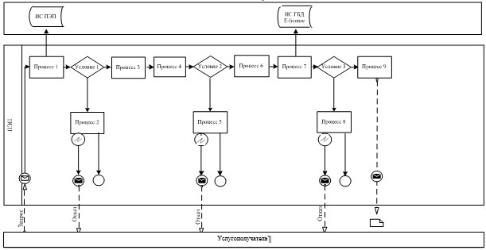
Диаграмма № 2 функционального взаимодействия при оказании
государственной услуги через услугодателя
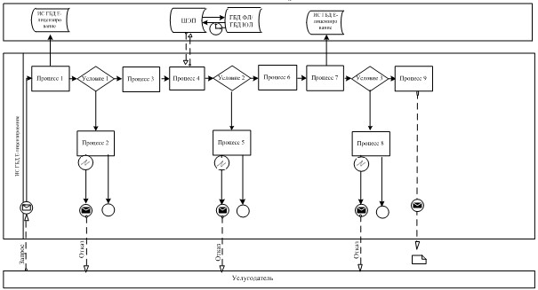
Условные обозначения:
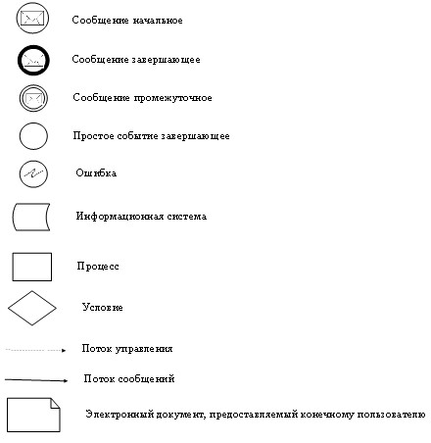
Приложение 1-1
к регламенту государственной услуги
«Выдача разрешений на сжигание в
факелах попутного и (или) природного
газа при испытании объекта скважин,
пробной эксплуатации месторождения,
технологически неизбежном сжигании
газа при пусконаладке, эксплуатации,
техническом обслуживании и ремонтных
работах технологического оборудования»
Справочник
бизнес-процессов оказания государственной услуги «Выдача разрешений на сжигание в факелах попутного и (или) природного газа при испытании объекта скважин, пробной эксплуатации месторождения, технологически неизбежном сжигании газа при пусконаладке, эксплуатации, техническом обслуживании и ремонтных работах технологического оборудования»
Сноска. Регламент дополнен Приложением 1-1 в соответствии с приказом Министра нефти и газа РК от 30.06.2014 № 119 (вводится в действие по истечении десяти календарных дней после дня его первого официального опубликования).
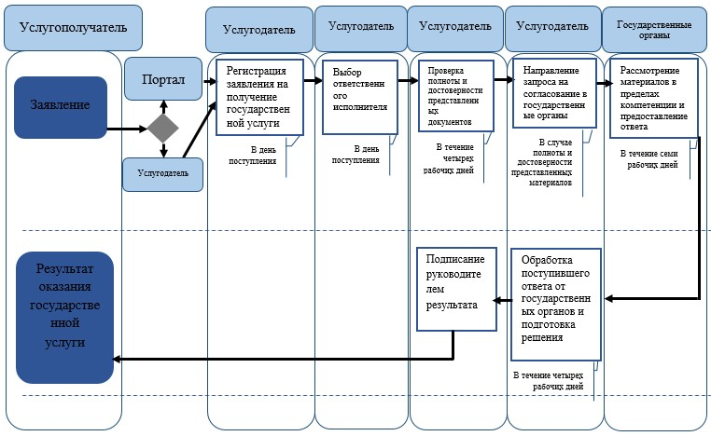
Условные обозначения:
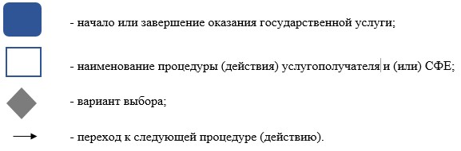
Приложение 2
к регламенту государственной услуги
«Выдача разрешений на сжигание в
факелах попутного и (или) природного
газа при испытании объекта скважин,
пробной эксплуатации месторождения,
технологически неизбежном сжигании
газа при пусконаладке, эксплуатации,
техническом обслуживании и ремонтных
работах технологического оборудования»
Выходная форма положительного ответа
[Наименование УО  (на государственном языке)]  [Реквизиты УО на  государственном языке] |  | [Наименование УО  (на русском языке)]  [Реквизиты УО на русском языке]
Разрешение
на сжигание попутного и (или) природного газа
Номер: [Номер РД]  Выдано:  БИН:  расположенного по адресу:  Месторождение, скважина:  В объеме:  Вид сжигания газа:  Период действия разрешения: | Дата выдачи: [Дата выдачи РД]  [Наименование недропользователя]  [БИН]  [адрес]  [Месторождение, скважина]  [Разрешенный объем сжигания газа, при добыче газа]  [Вид сжигания газа]  [Период действия разрешения]
Согласование уполномоченных государственных органов:
Наименование государственного органа | Номер письма о согласовании | Дата

[Должность подписывающего] |  | [Ф.И.О. подписывающего]
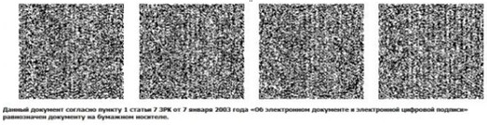
Приложение 2
к приказу Министра нефти и
газа Республики Казахстан
от 10 февраля 2014 года № 23
Регламент государственной услуги
«Выдача разрешений на строительство или размещение
морского сооружения»
1. Общие положения
1. Государственная услуга оказывается Комитетом государственной инспекции в нефтегазовом комплексе Министерства нефти и газа Республики Казахстан (далее – услугодатель), в том числе через веб-портал «электронного правительства» (далее – портал), в соответствии со стандартом государственной услуги «Выдача разрешений на строительство или размещение морского сооружения», утвержденным постановлением Правительства Республики Казахстан от 4 февраля 2014 года № 50 (далее – стандарт).
2. Форма оказываемой государственной услуги: электронная (частично автоматизированная) и (или) бумажная.
3. Результат оказания государственной услуги – разрешение на строительство или размещение морского сооружения.
Форма предоставления результата оказания государственной услуги: электронная.
2. Описание порядка действий структурных подразделений
(работников) услугодателя в процессе оказания
государственной услуги
4. Основанием для начала процедуры (действия) по оказанию государственной услуги является наличие заявления услугополучателя с прилагаемыми документами (далее – заявление), поданного услугодателю бумажным или электронным способом.
5. Содержание каждой процедуры (действия), входящих в состав процесса оказания государственной услуги, длительность выполнения:
1) регистрация уполномоченным работником структурного подразделения услугодателя (далее – исполнитель) заявления на получение государственной услуги, поступившей через портал от услугополучателей.
В случае поступления заявления на бумажном носителе, исполнителем производится регистрация через портал с заполнением всех полей;
2) выбор руководством услугодателя ответственного исполнителя;
3) рассмотрение исполнителем документов, прикрепленных в заявлении на достоверность, а также соответствие перечню, указанному в пункте 9 стандарта;
4) в случае полноты и достоверности, представленных документов: подготовка исполнителем заявления с приложением проекта разрешения
(далее – запрос) на согласование в Комитет по водным ресурсам Министерства окружающей среды и водных ресурсов Республики Казахстан, Комитет экологического регулирования и контроля Министерства окружающей среды и водных ресурсов Республики Казахстан, Комитет по государственному контролю за чрезвычайными ситуациями и промышленной безопасностью Министерства по чрезвычайным ситуациям Республики Казахстан и Пограничную службу Комитета национальной безопасности Республики Казахстан (далее – государственные органы);
5) подписание руководителем услугодателя запроса для направления на согласование в государственные органы;
6) при положительном ответе государственных органов подготавливается соответствующее решение;
7) подписание руководителем услугодателя результата оказания государственной услуги.
6. Результаты процедуры (действия) по оказанию государственной услуги, который служит основанием для начала выполнения следующей процедуры (действия):
1) зарегистрированное заявление с входящим номером;
2) полнота и достоверность, представленных документов;
3) направление запроса в государственные органы;
4) анализ ответов государственных органов;
5) электронный документ, подписанный электронной цифровой подписью (далее – ЭЦП) руководителя услугодателя.
В случае подачи заявления для получения государственной услуги:
электронным способом – результат оформляется в форме электронного документа;
бумажным способом – результат оформляется в форме электронного документа, распечатывается, подписывается руководителем услугодателя и заверяется печатью.
3. Описание порядка взаимодействия
структурных подразделений (работников) услугодателя в процессе
оказания государственной услуги
7. Перечень структурных подразделений (работников) услугодателя, которые участвуют в процессе оказания государственной услуги:
1) работник канцелярии Министерства нефти и газа Республики Казахстан (в случае подачи заявления бумажным способом);
2) ответственный исполнитель, который регистрирует (в случае подачи заявления электронным способом), рассматривает и подготавливает проект решения;
3) руководитель услугодателя.
8. Описание последовательности процедур (действий) между структурными подразделениями (работниками) с указанием длительности каждой процедуры (действия):
1) регистрация в день поступления заявления на получение государственной услуги, поступивших от услугоплучателей через портал или на бумажном носителе.
2) проверка полноты и достоверности представленных документов в течение трех рабочих дней с момента получения документов услугополучателя;
3) направление запроса на согласование в государственные органы в течение четырех рабочих дней с момента получения документов услугополучателя, в случае полноты и достоверности, представленных документов;
4) подготовка в течение семи рабочих дней ответа, подписанного руководителем государственного органа;
5) обработка в течение четырех рабочих дней поступивших ответов от государственных органов и подготовка решения;
6) подписание результата руководителем услугодателя.
4. Описание порядка использования информационных систем
в процессе оказания государственной услуги
9. Описание порядка обращения к услугодателю, длительность обработки заявления услугополучателя.
Для получения государственной услуги услугополучатель подает заявление через портал или к услугодателю.
График работы услугодателя указан в пункте 8 стандарта.
Государственная услуга оказывается в сроки, указанные в пункте 4 стандарта.
10. Описание порядка обращения и последовательности процедур (действий) услугодателя и услугополучателя при оказании государственных услуг через портал.
Пошаговые действия и решения услугодателя через портал приведены (диаграмма № 1 функционального взаимодействия при оказании государственной услуги) в приложении 1 к настоящему Регламенту:
1) услугополучатель осуществляет регистрацию через портал с помощью своего регистрационного свидетельства ЭЦП, которое хранится винтернет-браузере компьютера услугополучателя (осуществляется для незарегистрированных услугополучателей через портал);
2) процесс 1 – прикрепление в интернет-браузер компьютера услугополучателя регистрационного свидетельства ЭЦП, процесс ввода услугополучателем пароля (процесс авторизации) через портал для получения государственной услуги;
3) условие 1 – проверка через портал подлинности данных о зарегистрированном услугополучателе через логин (индивидуальный идентификационный номер (далее – ИИН) или бизнес-идентификационный номер (далее – БИН) и пароль;
4) процесс 2 – формирование порталом сообщения об отказе в авторизации в связи с имеющимися нарушениями в данных услугополучателя;
5) процесс 3 – выбор услугополучателем услуги, указанной в настоящем Регламенте, вывод на экран формы заявления для оказания государственной услуги и заполнение услугополучателем формы (ввод данных) с учетом ее структуры и форматных требований, прикреплением к форме запроса необходимых документов в электронном виде;
6) процесс 4 – выбор услугополучателем регистрационного свидетельства ЭЦП для удостоверения (подписания) запроса;
7) условие 2 – проверка через портал срока действия регистрационного свидетельства ЭЦП и отсутствия в списке отозванных (аннулированных) регистрационных свидетельств, а также соответствия идентификационных данных между ИИН/БИН указанным в запросе, и ИИН/БИН указанным в регистрационном свидетельстве ЭЦП;
8) процесс 5 – формирование сообщения об отказе в запрашиваемой услуге в связи с неподтверждением подлинности ЭЦП услугополучателя;
9) процесс 6 – удостоверение (подписание) посредством ЭЦП услугополучателя заполненной формы (введенных данных) запроса на оказание услуги;
10) процесс 7 – регистрация электронного разрешения (запроса услугополучателя) и обработка запроса на веб-портале «Государственная база данных «Е-лицензирование» (далее – «Е-лицензирование»);
11) условие 3 – проверка услугодателем соответствие предоставляемых документов услугополучателем и основаниям для выдачи разрешения;
12) процесс 8 – формирование сообщения об отказе в запрашиваемой государственной услуги в связи с имеющимися нарушениями в данных услугополучателя в «Е-лицензировании»;
13) процесс 9 – получение услугополучателем результата оказания государственной услуги (разрешение), сформированной в «Е-лицензировании». Электронный документ формируется с использованием ЭЦП уполномоченного лица услугодателя.
Пошаговые действия и решения через услугодателя приведены (диаграмма № 2 функционального взаимодействия при оказании государственной услуги) в приложении 1 к настоящему Регламенту:
1) процесс 1 – ввод исполнителем услугодателя логина и пароля (процесс авторизации) в «Е-лицензировании» для оказания государственной услуги;
2) условие 1 – проверка в «Е-лицензирование» подлинности данных о зарегистрированном исполнителе услугодателя через логин и пароль;
3) процесс 2 – формирование «Е-лицензирование» сообщения об отказе в авторизации в связи с имеющими нарушениями в данных исполнителя услугодателя;
4) процесс 3 – выбор исполнителем услугодателя государственной услуги, указанной в настоящем Регламенте, вывод на экран формы заявления для оказания государственной услуги и ввод исполнителем услугодателя данных услугополучателя;
5) процесс 4 – направление запроса через шлюз портала в государственную базу данных «Физические лица» (далее – ГБД ФЛ) или «Юридические лица» (далее – ГБД ЮЛ) о данных услугополучателя;
6) условие 2 – проверка наличия данных услугополучателя в ГБД ФЛ/ГБД ЮЛ;
7) процесс 5 – формирование сообщения о невозможности получения данных в связи с отсутствием данных услугополучателя в ГБД ФЛ/ГБД ЮЛ;
8) процесс 6 – заполнение формы заявления в части отметки о наличии документов в бумажной форме и сканирование исполнителем услугодателя необходимых документов, предоставленных услугополучателем и прикрепление их к форме заявления;
9) процесс 7 – регистрация и обработка заявления в «Е-лицензировании»;
10) условие 3 – проверка услугодателем соответствие предоставляемых документов услугополучателем и основаниям для выдачи разрешения;
11) процесс 8 – формирование сообщения об отказе в запрашиваемой услуге в связи с имеющимися нарушениями в данных услугополучателя в «Е-лицензирование»;
12) процесс 9 – получение услугополучателем результата государственной услуги (электронное разрешение) сформированной в«Е-лицензировании». Электронное разрешение формируется с использованием ЭЦП уполномоченного лица услугодателя.
10-1. Подробное описание последовательности процедур (действий), взаимодействий структурных подразделений (работников) услугодателя в процессе оказания государственной услуги, а также описание порядка взаимодействия с иными услугодателями и порядка использования информационных систем в процессе оказания государственной услуги отражается в справочнике бизнес-процессов оказания государственной услуги согласно приложению 1-1 к настоящему Регламенту.
Справочник бизнес-процессов оказания государственной услуги размещается на веб-портале «электронного правительства», интернет - ресурсе услугодателя.
Сноска. Регламент дополнен пунктом 10-1 в соответствии с приказом Министра нефти и газа РК от 30.06.2014 № 119 (вводится в действие по истечении десяти календарных дней после дня его первого официального опубликования).
11. В приложении 2 к настоящему Регламенту приведена выходная форма положительного ответа, в соответствии с которым представляется разрешение.
12. После обработки запроса услугополучателю предоставляется возможность просмотреть результаты обработки запроса следующим образом:
после нажатия кнопки «просмотреть выходной документ» в истории получения услуг – результат запроса выводится на экран дисплея;
после нажатия кнопки «сохранить» – результат запроса сохраняется на заданном получателем магнитном носителе в формате Adobe Acrobat.
13. Необходимую информацию и консультацию по оказанию электронной государственной услуги можно получить по телефону саll-центра портала (1414).
Приложение 1
к регламенту государственной услуги
«Выдача разрешений на строительство
или размещение морского сооружения»
Диаграмма № 1 функционального взаимодействия при оказании
государственной услуги через портал
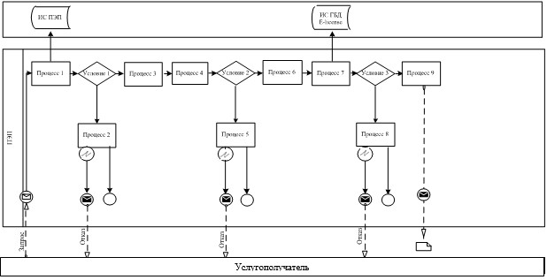
Диаграмма № 2 функционального взаимодействия при оказании
государственной услуги через услугодателя
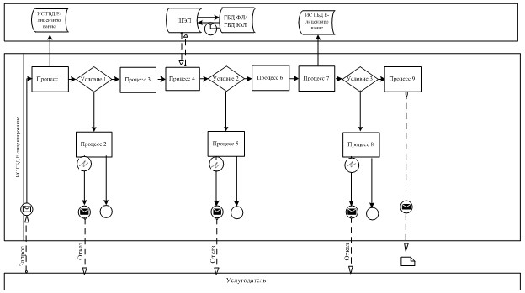
Условные обозначения:
Приложение 1-1
к регламенту государственной услуги
«Выдача разрешений на строительство
или размещение морского сооружения»
Справочник
бизнес-процессов оказания государственной услуги
«Выдача разрешений на строительство или размещение
морского сооружения»
Сноска. Регламент дополнен Приложением 1-1 в соответствии с приказом Министра нефти и газа РК от 30.06.2014 № 119 (вводится в действие по истечении десяти календарных дней после дня его первого официального опубликования).
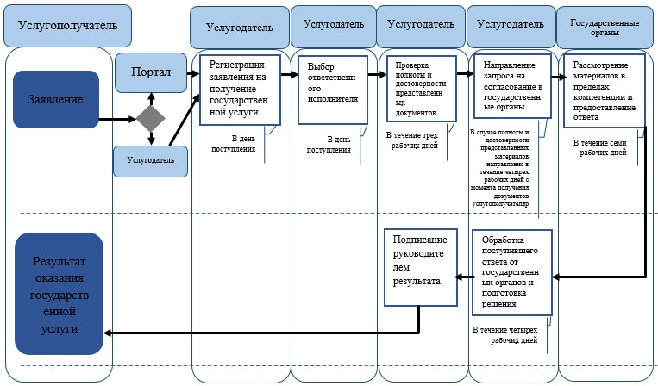
Условные обозначения:
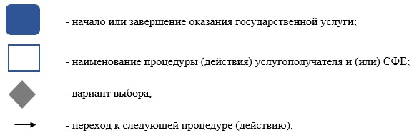
Приложение 2
к регламенту государственной услуги
«Выдача разрешений на строительство
или размещение морского сооружения»
Выходная форма положительного ответа
[Наименование УО  (на государственном языке)]  [Реквизиты УО на  государственном языке] |  | [Наименование УО  (на русском языке)]  [Реквизиты УО на русском языке]
Разрешительный документ
на строительство или размещение морского сооружения
Номер: [Номер РД]  Настоящее разрешение выдано:  БИН:  расположенного по адресу: | Дата выдачи: [Дата выдачи РД]  [Наименование услугополучателя]  [БИН]  [адрес]
Настоящий разрешительный документ дает право на строительство или размещение морского сооружения
[координаты территории искусственных сооружений]
[сроки строительства морских объектов]
[условия эксплуатации искусственных сооружений]
Согласование уполномоченных государственных органов:
Наименование государственного органа | Номер письма о согласовании | Дата

[Должность подписывающего] |  | [Ф.И.О. подписывающего]
Приложение 3
к приказу Министра нефти и
газа Республики Казахстан
от 10 февраля 2014 года № 23
Регламент государственной услуги «Выдача разрешений на бурение
поисковой, разведочной, эксплуатационной скважины
или иной скважины на море»
1. Общие положения
1. Государственная услуга оказывается Комитетом государственной инспекции в нефтегазовом комплексе Министерства нефти и газа Республики Казахстан (далее – услугодатель), в том числе через веб-портал «электронного правительства» (далее – портал), в соответствии со стандартом государственной услуги «Выдача разрешений на бурение поисковой, разведочной, эксплуатационной скважины или иной скважины на море», утвержденным постановлением Правительства Республики Казахстан от 4 февраля 2014 года № 50 (далее – стандарт).
2. Форма оказываемой государственной услуги: электронная (частично автоматизированная) и (или) бумажная.
3. Результат оказания государственной услуги – разрешение на бурение поисковой, разведочной, эксплуатационной скважины или иной скважины на море.
Форма предоставления результата оказания государственной услуги: электронная.
2. Описание порядка действий структурных подразделений
(работников) услугодателя в процессе оказания
государственной услуги
4. Основанием для начала процедуры (действия) по оказанию государственной услуги является наличие заявления с прилагаемыми документами (далее – запрос) услугополучателя, поданного услугодателю бумажным или электронным способом.
5. Содержание каждой процедуры (действия), входящих в состав процесса оказания государственной услуги, длительность выполнения:
1) регистрация уполномоченным работником структурного подразделения услугодателя (далее – исполнитель) запроса на получение государственной услуги, поступившей через портал от услугополучателей.
В случае поступления запроса на бумажном носителе, исполнителем производится регистрация через портал с заполнением всех полей и приложением сканированных копий необходимых документов, предоставленных на бумажном носителе;
2) выбор руководством услугодателя ответственного исполнителя;
3) рассмотрение исполнителем документов, представленных в запросе на достоверность, а также соответствие перечню, указанному в пункте 9 стандарта;
4) в случае полноты и достоверности, представленных документов: подготовка соответствующего решения;
5) подписание результата оказания государственной услуги руководителем услугодателя.
6. Результаты процедуры (действия) по оказанию государственной услуги, который служит основанием для начала выполнения следующей процедуры (действия):
1) зарегистрированный запрос с входящим номером;
2) полнота и достоверность, представленных документов;
3) электронный документ, подписанный электронной цифровой подписью (далее – ЭЦП) руководителя услугодателя.
В случае подачи запроса для получения государственной услуги:
электронным способом – результат оформляется в форме электронного документа;
бумажным способом – результат оформляется в форме электронного документа, распечатывается, подписывается руководителем услугодателя и заверяется печатью.
3. Описание порядка взаимодействия структурных подразделений
(работников) услугодателя в процессе оказания
государственной услуги
7. Перечень структурных подразделений (работников) услугодателя, которые участвуют в процессе оказания государственной услуги:
1) работник канцелярии Министерства нефти и газа Республики Казахстан (в случае подачи запроса бумажным способом);
2) ответственный исполнитель, который регистрирует (в случае подачи запроса электронным способом), рассматривает и подготавливает проект решения;
3) руководитель услугодателя.
8. Описание последовательности процедур (действий) между структурными подразделениями (работниками) с указанием длительности каждой процедуры (действия):
1) регистрация в день поступления запроса на получение государственной услуги, поступивших через портал от услугоплучателей либо на бумажном носителе;
2) проверка полноты и достоверности представленных документов, в течение пяти рабочих дней с момента получения документов услугополучателя;
3) подготовка решения;
4) подписание результата оказания государственной услуги руководителем услугодателя.
4. Описание порядка использования информационных систем в
процессе оказания государственной услуги
9. Описание порядка обращения к услугодателю, длительность обработки запроса услугополучателя.
Для получения государственной услуги услугополучатель подает запрос через портал или к услугодателю.
График работы услугодателя указан в пункте 8 стандарта.
Государственная услуга оказывается в сроки, указанные в пункте 4 стандарта.
10. Описание порядка обращения и последовательности процедур (действий) услугодателя и услугополучателя при оказании государственных услуг через портал.
Пошаговые действия и решения услугодателя через портал приведены (диаграмма № 1 функционального взаимодействия при оказании государственной услуги) в приложении 1 к настоящему Регламенту:
1) услугополучатель осуществляет регистрацию через портал с помощью своего регистрационного свидетельства ЭЦП, которое хранится в интернет-браузере компьютера услугополучателя (осуществляется для незарегистрированных услугополучателей через портал);
2) процесс 1 – прикрепление в интернет-браузер компьютера услугополучателя регистрационного свидетельства ЭЦП, процесс ввода услугополучателем пароля (процесс авторизации) через портал для получения государственной услуги;
3) условие 1 – проверка через портал подлинности данных о зарегистрированном услугополучателе через логин (индивидуальный идентификационный номер (далее – ИИН) или бизнес-идентификационный номер (далее – БИН) и пароль;
4) процесс 2 – формирование порталом сообщения об отказе в авторизации в связи с имеющимися нарушениями в данных услугополучателя;
5) процесс 3 – выбор услугополучателем услуги, указанной в настоящем Регламенте, вывод на экран формы запроса для оказания государственной услуги и заполнение услугополучателем формы (ввод данных) с учетом ее структуры и форматных требований, прикреплением к форме запроса необходимых документов в электронном виде;
6) процесс 4 – выбор услугополучателем регистрационного свидетельства ЭЦП для удостоверения (подписания) запроса;
7) условие 2 – проверка через портал срока действия регистрационного свидетельства ЭЦП и отсутствия в списке отозванных (аннулированных) регистрационных свидетельств, а также соответствия идентификационных данных между ИИН/БИН указанным в запросе, и ИИН/БИН указанным в регистрационном свидетельстве ЭЦП;
8) процесс 5 – формирование сообщения об отказе в запрашиваемой услуге в связи с неподтверждением подлинности ЭЦП услугополучателя;
9) процесс 6 – удостоверение (подписание) посредством ЭЦП услугополучателя заполненной формы (введенных данных) запроса на оказание государственной услуги;
10) процесс 7 – регистрация электронного разрешения (запроса услугополучателя) и обработка запроса на веб-портале «Государственная база данных «Е-лицензирование» (далее – «Е-лицензирование»);
11) условие 3 – проверка услугодателем соответствие предоставляемых документов услугополучателем и основаниям для выдачи разрешения;
12) процесс 8 – формирование сообщения об отказе в запрашиваемой услуге в связи с имеющимися нарушениями в данных услугополучателя в «Е-лицензировании»;
13) процесс 9 – получение услугополучателем результата государственной услуги (разрешение), сформированной в «Е-лицензировании». Электронный документ формируется с использованием ЭЦП уполномоченного лица услугодателя.
Пошаговые действия и решения через услугодателя (диаграмма № 2 функционального взаимодействия при оказании услуги) приведены
в приложении 1 к настоящему Регламенту:
1) процесс 1 – ввод исполнителем услугодателя логина и пароля (процесс авторизации) в «Е-лицензировании» для оказания государственной услуги;
2) условие 1 – проверка в «Е-лицензировании» подлинности данных о зарегистрированном исполнителе услугодателя через логин и пароль;
3) процесс 2 – формирование «Е-лицензирование» сообщения об отказе в авторизации в связи с имеющими нарушениями в данных исполнителя услугодателя;
4) процесс 3 – выбор исполнителем услугодателя услуги, указанной в настоящем Регламенте, вывод на экран формы запроса для оказания государственной услуги и ввод исполнителем услугодателя данных услугополучателя;
5) процесс 4 – направление запроса через шлюз портала в государственную базу данных «Физические лица» (далее – ГБД ФЛ) или «Юридические лица» (далее – ГБД ЮЛ) о данных услугополучателя;
6) условие 2 – проверка наличия данных услугополучателя в ГБД ФЛ/ГБД ЮЛ;
7) процесс 5 – формирование сообщения о невозможности получения данных в связи с отсутствием данных услугополучателя в ГБД ФЛ/ГБД ЮЛ;
8) процесс 6 – заполнение формы запроса в части отметки о наличии документов в бумажной форме и сканирование исполнителем услугодателя необходимых документов, предоставленных услугополучателем, и прикрепление их к форме запроса;
9) процесс 7 – регистрация и обработка запроса в «Е-лицензировании»;
10) условие 3 – проверка услугодателем соответствия предоставляемых документов услугополучателем и основаниям для выдачи разрешения;
11) процесс 8 – формирование сообщения об отказе в запрашиваемой услуге в связи с имеющимися нарушениями в данных услугополучателя в «Е-лицензировании»;
12) процесс 9 – получение услугополучателем результата государственной услуги (электронное разрешение) сформированной в «Е-лицензировании». Электронное разрешение формируется с использованием ЭЦП уполномоченного лица услугодателя.
10-1. Подробное описание последовательности процедур (действий), взаимодействий структурных подразделений (работников) услугодателя в процессе оказания государственной услуги, а также описание порядка взаимодействия с иными услугодателями и порядка использования информационных систем в процессе оказания государственной услуги отражается в справочнике бизнес-процессов оказания государственной услуги согласно приложению 1-1 к настоящему Регламенту.
Справочник бизнес-процессов оказания государственной услуги размещается на веб-портале «электронного правительства», интернет - ресурсе услугодателя.
Сноска. Регламент дополнен пунктом 10-1 в соответствии с приказом Министра нефти и газа РК от 30.06.2014 № 119 (вводится в действие по истечении десяти календарных дней после дня его первого официального опубликования).
11. В приложении 2 к настоящему Регламенту приведена выходная форма положительного ответа, в соответствии с которым представляется разрешение.
12. После обработки запроса услугополучателю предоставляется возможность просмотреть результаты обработки запроса следующим образом:
после нажатия кнопки «просмотреть выходной документ» в истории получения услуг – результат запроса выводится на экран дисплея;
после нажатия кнопки «сохранить» – результат запроса сохраняется на заданном получателем магнитном носителе в формате Adobe Acrobat.
13. Необходимую информацию и консультацию по оказанию электронной государственной услуги можно получить по телефону саll-центра портала (1414).
Приложение 1
к регламенту государственной услуги
«Выдача разрешений на бурение
поисковой, разведочной, эксплуатационной
скважины или иной скважины на море»
Диаграмма № 1 функционального взаимодействия при оказании
государственной услуги через портал
Диаграмма № 2 функционального взаимодействия при оказании
государственной услуги через услугодателя
Условные обозначения:
Приложение 1-1
к регламенту государственной услуги
«Выдача разрешений на бурение поисковой,
разведочной, эксплуатационной скважины
или иной скважины на море»
Справочник
бизнес-процессов оказания государственной услуги
«Выдача разрешений на бурение поисковой, разведочной,
эксплуатационной скважины или иной скважины на море»
Сноска. Регламент дополнен Приложением 1-1 в соответствии с приказом Министра нефти и газа РК от 30.06.2014 № 119 (вводится в действие по истечении десяти календарных дней после дня его первого официального опубликования).
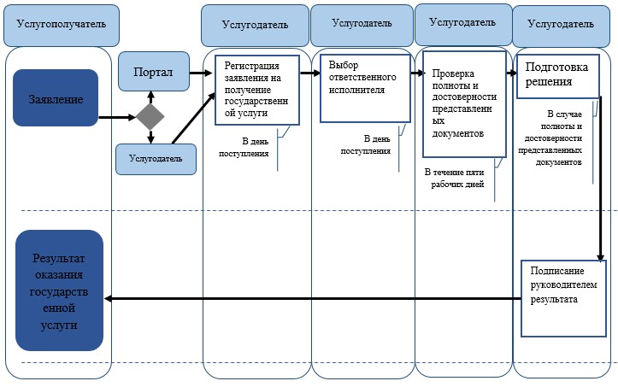
Условные обозначения:
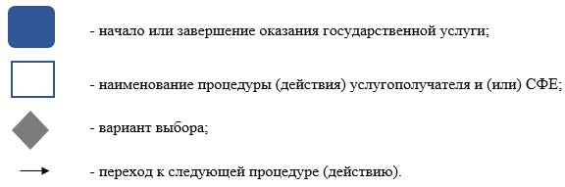
Приложение 2
к регламенту государственной услуги
«Выдача разрешений на бурение
поисковой, разведочной, эксплуатационной
скважины или иной скважины на море»
Выходная форма положительного ответа
[Наименование УО  (на государственном языке)]  [Реквизиты УО на  государственном языке] |  | [Наименование УО  (на русском языке)]  [Реквизиты УО на русском языке]
Разрешительный документ
на бурение поисковой, разведочной, эксплуатационной скважины или иной скважины на море
Номер: [Номер РД]  Настоящее разрешение выдано:  БИН:  расположенного по адресу: | Дата выдачи: [Дата выдачи РД]  [Наименование заявителя]  [БИН]  [адрес]
Настоящий разрешительный документ дает право на бурение поисковой, разведочной, эксплуатационной скважины или иной скважины на море
[Должность подписывающего] |  | [Ф.И.О. подписывающего]
Приложение 4
к приказу Министра нефти и
газа Республики Казахстан
от 10 февраля 2014 года № 23
Регламент государственной услуги
«Выдача разрешений на нагнетание попутного и природного газа
для поддержания внутрипластового давления»
1. Общие положения
1. Государственная услуга оказывается Комитетом государственной инспекции в нефтегазовом комплексе Министерства нефти и газа Республики Казахстан (далее – услугодатель), в том числе через веб-портал «электронного правительства» (далее – портал), в соответствии со стандартом государственной услуги «Выдача разрешений на нагнетание попутного и природного газа для поддержания внутрипластового давления», утвержденным постановлением Правительства Республики Казахстан от 4 февраля 2014 года № 50 (далее – стандарт).
2. Форма оказываемой государственной услуги: электронная (частично автоматизированная) и (или) бумажная.
3. Результат оказания государственной услуги – разрешение на нагнетание попутного и природного газа для поддержания внутрипластового давления.
Форма предоставления результата оказания государственной услуги: электронная.
2. Описание порядка действий структурных подразделений
(работников) услугодателя в процессе оказания
государственной услуги
4. Основанием для начала процедуры (действия) по оказанию государственной услуги является наличие заявления услугополучателя с прилагаемыми документами (далее – запрос), поданного услугодателю бумажным или электронным способом;
5. Содержание каждой процедуры (действия), входящих в состав процесса оказания государственной услуги, длительность выполнения:
1) регистрация уполномоченным работником структурного подразделения услугодателя (далее – исполнитель) запроса на получение государственной услуги, поступившей через портал от услугополучателей (далее – запрос).
В случае поступления запроса на бумажном носителе, исполнителем производится регистрация через портал с заполнением всех полей;
2) выбор руководством услугодателя ответственного исполнителя;
3) рассмотрение исполнителем документов, представленных в запросе на достоверность, а также соответствие перечню, указанному в пункте 9 стандарта;
4) в случае полноты и достоверности, представленных документов: подготовка соответствующего решения;
5) подписание результата оказания государственной услуги руководителем услугодателя.
6. Результаты процедуры (действия) по оказанию государственной услуги, который служит основанием для начала выполнения следующей процедуры (действия):
1) зарегистрированный запрос с входящим номером;
2) полнота и достоверность, представленных сведений;
3) электронный документ, подписанный электронной цифровой подписью (далее – ЭЦП) руководителя услугодателя.
В случае подачи запроса для получения государственной услуги:
электронным способом – результат оформляется в форме электронного документа;
бумажным способом – результат оформляется в форме электронного документа, распечатывается, подписывается руководителем услугодателя и заверяется печатью.
3. Описание порядка взаимодействия
структурных подразделений (работников) услугодателя в процессе
оказания государственной услуги
7. Перечень структурных подразделений (работников) услугодателя, которые участвуют в процессе оказания государственной услуги:
1) работник канцелярии Министерства нефти и газа Республики Казахстан (в случае подачи запроса бумажным способом);
2) ответственный исполнитель, который регистрирует (в случае подачи запроса электронным способом), рассматривает и подготавливает проект решения;
3) руководитель услугодателя.
8. Описание последовательности процедур (действий) между структурными подразделениями (работниками) с указанием длительности каждой процедуры (действия):
1) регистрация в день поступления запроса на получение государственной услуги, поступивших от услугоплучателей через портал или на бумажном носителе;
2) проверка полноты и достоверности, представленных документов, в течение пяти рабочих дней с момента получения документов услугополучателя;
3) подготовка решения;
4) подписание результата оказания государственной услуги руководителем услугодателя.
4. Описание порядка использования информационных систем в
процессе оказания государственной услуги
9. Описание порядка обращения к услугодателю, длительность обработки запроса услугополучателя.
Для получения государственной услуги услугополучатель подает запрос через портал или к услугодателю.
График работы услугодателя указан в пункте 8 стандарта.
Государственная услуга оказывается в сроки, указанные в пункте 4 стандарта.
10. Описание порядка обращения и последовательности процедур (действий) услугодателя и услугополучателя при оказании государственных услуг через портал.
Пошаговые действия и решения услугодателя через портал приведены (диаграмма № 1 функционального взаимодействия при оказании государственной услуги) в приложении 1 к настоящему Регламенту:
1) услугополучатель осуществляет регистрацию через портал с помощью своего регистрационного свидетельства ЭЦП, которое хранится в интернет-браузере компьютера услугополучателя (осуществляется для незарегистрированных услугополучателей через портал);
2) процесс 1 – прикрепление в интернет-браузер компьютера услугополучателя регистрационного свидетельства ЭЦП, процесс ввода услугополучателем пароля (процесс авторизации) через портал для получения государственной услуги;
3) условие 1 – проверка через портал подлинности данных о зарегистрированном услугополучателе через логин (индивидуальный идентификационный номер (далее – ИИН) или бизнес-идентификационный номер (далее – БИН) и пароль;
4) процесс 2 – формирование порталом сообщения об отказе в авторизации в связи с имеющимися нарушениями в данных услугополучателя;
5) процесс 3 – выбор услугополучателем услуги, указанной в настоящем Регламенте, вывод на экран формы запроса для оказания государственной услуги и заполнение услугополучателем формы (ввод данных) с учетом ее структуры и форматных требований, прикреплением к форме запроса необходимых документов в электронном виде;
6) процесс 4 – выбор услугополучателем регистрационного свидетельства ЭЦП для удостоверения (подписания) запроса;
7) условие 2 – проверка через портал срока действия регистрационного свидетельства ЭЦП и отсутствия в списке отозванных (аннулированных) регистрационных свидетельств, а также соответствия идентификационных данных между ИИН/БИН указанным в запросе, и ИИН/БИН указанным в регистрационном свидетельстве ЭЦП;
8) процесс 5 – формирование сообщения об отказе в запрашиваемой государственной услуги в связи с неподтверждением подлинности ЭЦП услугополучателя;
9) процесс 6 – удостоверение (подписание) посредством ЭЦП услугополучателя заполненной формы (введенных данных) запроса на оказание государственной услуги;
10) процесс 7 – регистрация электронного разрешения (запроса услугополучателя) и обработка запроса на веб-портале «Государственная база данных «Е-лицензирование» (далее – «Е-лицензирование»);
11) условие 3 – проверка услугодателем соответствие предоставляемых документов услугополучателем и основаниям для выдачи разрешения;
12) процесс 8 – формирование сообщения об отказе в запрашиваемой государственной услуги в связи с имеющимися нарушениями в данных услугополучателя в «Е-лицензировании»;
13) процесс 9 – получение услугополучателем результата государственной услуги (разрешение), сформированной в «Е-лицензировании». Электронный документ формируется с использованием ЭЦП уполномоченного лица услугодателя.
Пошаговые действия и решения через услугодателя приведены (диаграмма № 2 функционального взаимодействия при оказании государственной услуги) в приложении 1 к настоящему Регламенту:
1) процесс 1 – ввод исполнителем услугодателя логина и пароля (процесс авторизации) в «Е-лицензировании» для оказания государственной услуги;
2) условие 1 – проверка в «Е-лицензировании» подлинности данных о зарегистрированном исполнителе услугодателя через логин и пароль;
3) процесс 2 – формирование в «Е-лицензировании» сообщения об отказе в авторизации в связи с имеющими нарушениями в данных исполнителя услугодателя;
4) процесс 3 – выбор исполнителем услугодателя государственной услуги, указанной в настоящем Регламенте, вывод на экран формы запроса для оказания услуги и ввод исполнителем услугодателя данных услугополучателя;
5) процесс 4 – направление запроса через шлюз портала в государственную базу данных «Физические лица» (далее – ГБД ФЛ) или «Юридические лица» (далее – ГБД ЮЛ) о данных услугополучателя;
6) условие 2 – проверка наличия данных услугополучателя в ГБД ФЛ/ ГБД ЮЛ;
7) процесс 5 – формирование сообщения о невозможности получения данных в связи с отсутствием данных услугополучателя в ГБД ФЛ/ГБД ЮЛ;
8) процесс 6 – заполнение формы запроса в части отметки о наличии документов в бумажной форме и сканирование исполнителем услугодателя необходимых документов, предоставленных услугополучателем, и прикрепление их к форме запроса;
9) процесс 7 – регистрация и обработка запроса в «Е-лицензировании»;
10) условие 3 – проверка услугодателем соответствие предоставляемых документов услугополучателем и основаниям для выдачи разрешения;
11) процесс 8 – формирование сообщения об отказе в запрашиваемой услуге в связи с имеющимися нарушениями в данных услугополучателя в «Е-лицензирование»;
12) процесс 9 – получение услугополучателем результата услуги (электронное разрешение) сформированной в «Е-лицензировании». Электронное разрешение формируется с использованием ЭЦП уполномоченного лица услугодателя.
10-1. Подробное описание последовательности процедур (действий), взаимодействий структурных подразделений (работников) услугодателя в процессе оказания государственной услуги, а также описание порядка взаимодействия с иными услугодателями и порядка использования информационных систем в процессе оказания государственной услуги отражается в справочнике бизнес-процессов оказания государственной услуги согласно приложению 1-1 к настоящему Регламенту.
Справочник бизнес-процессов оказания государственной услуги размещается на веб-портале «электронного правительства», интернет - ресурсе услугодателя.
Сноска. Регламент дополнен пунктом 10-1 в соответствии с приказом Министра нефти и газа РК от 30.06.2014 № 119 (вводится в действие по истечении десяти календарных дней после дня его первого официального опубликования).
11. В приложении 2 к настоящему Регламенту приведена выходная форма положительного ответа, в соответствии с которым представляется разрешение.
12. После обработки запроса услугополучателю предоставляется возможность просмотреть результаты обработки запроса следующим образом:
после нажатия кнопки «просмотреть выходной документ» в истории получения услуг – результат запроса выводится на экран дисплея;
после нажатия кнопки «сохранить» – результат запроса сохраняется на заданном получателем магнитном носителе в формате Adobe Acrobat.
13. Необходимую информацию и консультацию по оказанию электронной государственной услуги можно получить по телефону саll-центра портала (1414).
Приложение 1
к регламенту государственной услуги
«Выдача разрешений на нагнетание
попутного и природного газа для
поддержания внутрипластового давления»
Диаграмма № 1 функционального взаимодействия при оказании
государственной услуги через портал
Диаграмма № 2 функционального взаимодействия при оказании
государственной услуги через услугодателя
Условные обозначения:
Приложение 1-1
к регламенту государственной услуги
«Выдача разрешений на нагнетание
попутного и природного газа для поддержания
внутрипластового давления»
Справочник
бизнес-процессов оказания государственной услуги
«Выдача разрешений на нагнетание попутного и
природного газа для поддержания внутрипластового давления»
Сноска. Регламент дополнен Приложением 1-1 в соответствии с приказом Министра нефти и газа РК от 30.06.2014 № 119 (вводится в действие по истечении десяти календарных дней после дня его первого официального опубликования).
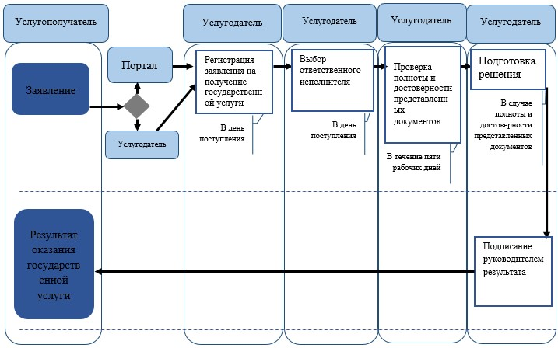
Условные обозначения:
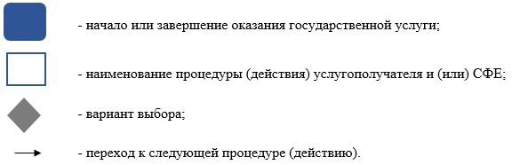
Приложение 2
к регламенту государственной услуги
«Выдача разрешений на нагнетание
попутного и природного газа для
поддержания внутрипластового давления»
Выходная форма положительного ответа
[Наименование УО  (на государственном языке)]  [Реквизиты УО на  государственном языке] |  | [Наименование УО  (на русском языке)]  [Реквизиты УО на русском языке]
Разрешительный документ
на нагнетание попутного и природного газа для поддержания внутрипластового давления
Номер: [Номер РД]  Настоящее разрешение выдано:  БИН:  расположенного по адресу: | Дата выдачи: [Дата выдачи РД]  [Наименование заявителя]  [БИН]  [адрес]
Настоящий разрешительный документ дает право на нагнетание попутного и природного газа для поддержания внутрипластового давления
[Должность подписывающего] |  | [Ф.И.О. подписывающего]
Приложение 5
к приказу Министра нефти и
газа Республики Казахстан
от 10 февраля 2014 года № 23
Регламент государственной услуги
«Выдача разрешений на работы по строительству, монтажу или
прокладке нефтегазопроводов на море»
1. Общие положения
1. Государственная услуга оказывается Комитетом государственной инспекции в нефтегазовом комплексе Министерства нефти и газа Республики Казахстан (далее – услугодатель), в том числе через веб-портал «электронного правительства» (далее – портал), в соответствии со стандартом государственной услуги «Выдача разрешений на работы по строительству, монтажу или прокладке нефтегазопроводов на море», утвержденным постановлением Правительства Республики Казахстан от 4 февраля 2014 года № 50 (далее – стандарт).
2. Форма оказываемой государственной услуги: электронная (частично автоматизированная) и (или) бумажная.
3. Результат оказания государственной услуги – разрешение на работы по строительству, монтажу или прокладке нефтегазопроводов на море.
Форма предоставления результата оказания государственной услуги: электронная.
2. Описание порядка действий структурных подразделений
(работников) услугодателя в процессе оказания государственной
услуги
4. Основанием для начала процедуры (действия) по оказанию государственной услуги является наличие заявления услугополучателя с прилагаемыми документами (далее – заявление), поданного услугодателю бумажным или электронным способом;
5. Содержание каждой процедуры (действия), входящих в состав процесса оказания государственной услуги, длительность выполнения:
1) регистрация уполномоченным работником структурного подразделения услугодателя (далее – исполнитель) заявления на получение государственной услуги, поступившей через портал от услугополучателей.
В случае поступления заявления на бумажном носителе, исполнителем производится регистрация запроса через портал с заполнением всех полей;
2) выбор руководством услугодателя ответственного исполнителя;
3) рассмотрение исполнителем документов, прикрепленных в запросе на достоверность, а также соответствие перечню, указанному в пункте 9 стандарта;
4) в случае полноты и достоверности, представленных документов: подготовка исполнителем заявления с приложением проекта разрешения
(далее – запрос) на согласование в Комитет по водным ресурсам Министерства окружающей среды и водных ресурсов Республики Казахстан, Комитет экологического регулирования и контроля Министерства окружающей среды и водных ресурсов Республики Казахстан, Комитет по государственному контролю за чрезвычайными ситуациями и промышленной безопасностью Министерства по чрезвычайным ситуациям Республики Казахстан и Пограничную службу Комитета национальной безопасности Республики Казахстан (далее – государственные органы);
5) подписание руководителем услугодателя запроса для направления на согласование в государственные органы;
6) при положительном ответе государственных органов подготавливается соответствующее решение;
7) подписание руководителем услугодателя результата оказания государственной услуги.
6. Результаты процедуры (действия) по оказанию государственной услуги, который служит основанием для начала выполнения следующей процедуры (действия):
1) зарегистрированное заявление с входящим номером;
2) полнота и достоверность, представленных документов;
3) направление запроса в государственные органы;
4) анализ ответов государственных органов;
5) электронный документ, подписанный электронной цифровой подписью (далее – ЭЦП) руководителя услугодателя.
В случае подачи заявления для получения государственной услуги:
электронным способом – результат оформляется в форме электронного документа;
бумажным способом – результат оформляется в форме электронного документа, распечатывается, подписывается руководителем услугодателя и заверяется печатью.
3. Описание порядка взаимодействия структурных подразделений
(работников) услугодателя в процессе оказания
государственной услуги
7. Перечень структурных подразделений (работников) услугодателя, которые участвуют в процессе оказания государственной услуги:
1) работник канцелярии Министерства нефти и газа Республики Казахстан (в случае подачи заявления бумажным способом);
2) ответственный исполнитель, который регистрирует (в случае подачи заявления электронным способом), рассматривает и подготавливает проект решения;
3) руководитель услугодателя.
8. Описание последовательности процедур (действий) между структурными подразделениями (работниками) с указанием длительности каждой процедуры (действия):
1) регистрация в день поступления заявления на получение государственной услуги, поступившей от услугополучателей через портал или на бумажном носителе.
2) проверка полноты и достоверности, представленных документов, в течение трех рабочих дней с момента получения документов услугополучателя;
3) направление запроса на согласование в государственные органы в течение четырех рабочих дней, в случае полноты и достоверности, представленных документов;
4) подготовка в течение семи рабочих дней ответа, подписанного руководителем государственного органа;
5) обработка в течение четырех рабочих дней поступивших ответов от государственных органов и подготовка решения;
6) подписание результата руководителем услугодателя.
4. Описание порядка использования информационных систем в
процессе оказания государственной услуги
9. Описание порядка обращения к услугодателю, длительность обработки заявления услугополучателя.
Для получения государственной услуги услугополучатель подает заявление через портал или к услугодателю.
График работы услугодателя указан в пункте 8 стандарта.
Государственная услуга оказывается в сроки, указанные в пункте 4 стандарта.
10. Описание порядка обращения и последовательности процедур (действий) услугодателя и услугополучателя при оказании государственных услуг через портал.
Пошаговые действия и решения услугодателя через портал приведены (диаграмма № 1 функционального взаимодействия при оказании государственной услуги) в приложении 1 к настоящему Регламенту:
1) услугополучатель осуществляет регистрацию через портал с помощью своего регистрационного свидетельства ЭЦП, которое хранится в интернет-браузере компьютера услугополучателя (осуществляется для незарегистрированных услугополучателей через портал);
2) процесс 1 – прикрепление в интернет-браузер компьютера услугополучателя регистрационного свидетельства ЭЦП, процесс ввода услугополучателем пароля (процесс авторизации) через портал для получения государственной услуги;
3) условие 1 – проверка через портал подлинности данных о зарегистрированном услугополучателе через логин (индивидуальный идентификационный номер (далее – ИИН) или бизнес-идентификационный номер (далее – БИН) и пароль;
4) процесс 2 – формирование порталом сообщения об отказе в авторизации в связи с имеющимися нарушениями в данных услугополучателя;
5) процесс 3 – выбор услугополучателем государственной услуги, указанной в настоящем Регламенте, вывод на экран формы заявления для оказания государственной услуги и заполнение услугополучателем формы (ввод данных) с учетом ее структуры и форматных требований, прикреплением к форме запроса необходимых документов в электронном виде;
6) процесс 4 – выбор услугополучателем регистрационного свидетельства ЭЦП для удостоверения (подписания) запроса;
7) условие 2 – проверка через портал срока действия регистрационного свидетельства ЭЦП и отсутствия в списке отозванных (аннулированных) регистрационных свидетельств, а также соответствия идентификационных данных между ИИН/БИН указанным в запросе, и ИИН/БИН указанным в регистрационном свидетельстве ЭЦП;
8) процесс 5 – формирование сообщения об отказе в запрашиваемой государственной услуги в связи с неподтверждением подлинности ЭЦП услугополучателя;
9) процесс 6 – удостоверение (подписание) посредством ЭЦП услугополучателя заполненной формы (введенных данных) запроса на оказание услуги;
10) процесс 7 – регистрация электронного разрешения (запроса услугополучателя) и обработка запроса на веб-портале «Государственная база данных «Е-лицензирование» (далее – «Е-лицензирование»);
11) условие 3 – проверка услугодателем соответствие предоставляемых документов услугополучателем и основаниям для выдачи разрешения;
12) процесс 8 – формирование сообщения об отказе в запрашиваемой государственной услуге в связи с имеющимися нарушениями в данных услугополучателя в «Е-лицензировании»;
13) процесс 9 – получение услугополучателем результата государственной услуги (разрешение), сформированной в «Е-лицензировании». Электронный документ формируется с использованием ЭЦП уполномоченного лица услугодателя.
Пошаговые действия и решения через услугодателя (диаграмма № 2 функционального взаимодействия при оказании государственной услуги) приведены в приложении 1 к настоящему Регламенту:
1) процесс 1 – ввод исполнителем услугодателя логина и пароля (процесс авторизации) в «Е-лицензировании» для оказания государственной услуги;
2) условие 1 – проверка в «Е-лицензировании» подлинности данных о зарегистрированном исполнителе услугодателя через логин и пароль;
3) процесс 2 – формирование в «Е-лицензировании» сообщения об отказе в авторизации в связи с имеющими нарушениями в данных исполнителя услугодателя;
4) процесс 3 – выбор исполнителем услугодателя государственной услуги, указанной в настоящем Регламенте, вывод на экран формы заявления для оказания государственной услуги и ввод исполнителем услугодателя данных услугополучателя;
5) процесс 4 – направление запроса через шлюз портала в государственную базу данных «Физические лица» (далее – ГБД ФЛ) или «Юридические лица» (далее – ГБД ЮЛ) о данных услугополучателя;
6) условие 2 – проверка наличия данных услугополучателя в ГБД ФЛ/ГБД ЮЛ;
7) процесс 5 – формирование сообщения о невозможности получения данных в связи с отсутствием данных услугополучателя в ГБД ФЛ/ГБД ЮЛ;
8) процесс 6 – заполнение формы заявления в части отметки о наличии документов в бумажной форме и сканирование исполнителем услугодателя необходимых документов, предоставленных услугополучателем, и прикрепление их к форме заявления;
9) процесс 7 – регистрация и обработка запроса в «Е-лицензировании»;
10) условие 3 – проверка услугодателем соответствие предоставляемых документов услугополучателем и основаниям для выдачи разрешения;
11) процесс 8 – формирование сообщения об отказе в запрашиваемой государственной услуги в связи с имеющимися нарушениями в данных услугополучателя в «Е-лицензировании»;
12) процесс 9 – получение услугополучателем результата государственной услуги (электронное разрешение) сформированной в «Е-лицензировании». Электронное разрешение формируется с использованием ЭЦП уполномоченного лица услугодателя.
10-1. Подробное описание последовательности процедур (действий), взаимодействий структурных подразделений (работников) услугодателя в процессе оказания государственной услуги, а также описание порядка взаимодействия с иными услугодателями и порядка использования информационных систем в процессе оказания государственной услуги отражается в справочнике бизнес-процессов оказания государственной услуги согласно приложению 1-1 к настоящему Регламенту.
Справочник бизнес-процессов оказания государственной услуги размещается на веб-портале «электронного правительства», интернет - ресурсе услугодателя.
Сноска. Регламент дополнен пунктом 10-1 в соответствии с приказом Министра нефти и газа РК от 30.06.2014 № 119 (вводится в действие по истечении десяти календарных дней после дня его первого официального опубликования).
11. В приложении 2 к настоящему Регламенту приведена выходная форма положительного ответа, в соответствии с которым представляется разрешение.
12. После обработки запроса услугополучателю предоставляется возможность просмотреть результаты обработки запроса следующим образом:
после нажатия кнопки «просмотреть выходной документ» в истории получения услуг – результат запроса выводится на экран дисплея;
после нажатия кнопки «сохранить» – результат запроса сохраняется на заданном получателем магнитном носителе в формате Adobe Acrobat.
13. Необходимую информацию и консультацию по оказанию электронной государственной услуги можно получить по телефону саll-центра портала (1414).
Приложение 1
к регламенту государственной услуги
«Выдача разрешений на работы по
строительству, монтажу или прокладке
нефтегазопроводов на море»
Диаграмма № 1 функционального взаимодействия при оказании
государственной услуги через портал
Диаграмма № 2 функционального взаимодействия при оказании
государственной услуги через услугодателя
Условные обозначения:
Приложение 1-1
к регламенту государственной
услуги «Выдача разрешений на
работы по строительству,
монтажу или прокладке
нефтегазопроводов на море»
Справочник
бизнес-процессов оказания государственной услуги
«Выдача разрешений на работы по строительству, монтажу
или прокладке нефтегазопроводов на море»
Сноска. Регламент дополнен Приложением 1-1 в соответствии с приказом Министра нефти и газа РК от 30.06.2014 № 119 (вводится в действие по истечении десяти календарных дней после дня его первого официального опубликования).
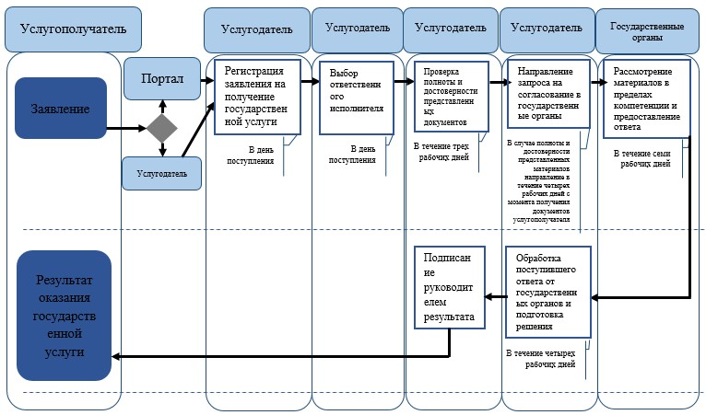
Условные обозначения:
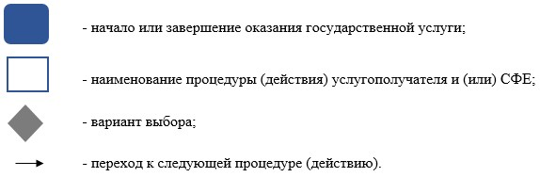
Приложение 2
к регламенту государственной услуги
«Выдача разрешений на работы по
строительству, монтажу или прокладке
нефтегазопроводов на море»
Выходная форма положительного ответа
[Наименование УО  (на государственном языке)]  [Реквизиты УО на  государственном языке] |  | [Наименование УО  (на русском языке)]  [Реквизиты УО на русском языке]
Разрешительный документ
на работы по строительству, монтажу или прокладке нефтегазопроводов на море
Номер: [Номер РД]  Настоящее разрешение выдано:  БИН:  расположенного по адресу: | Дата выдачи: [Дата выдачи РД]  [Наименование услугополучателя]  [БИН]  [адрес]
Настоящий разрешительный документ дает право на работы по строительству, монтажу или прокладке нефтегазопроводов на море
[координаторы территории искусственных сооружений]
[сроки строительства морских объектов]
[условия эксплуатации исскуственных сооружений]
Согласование уполномоченных государственных органов:
Наименование государственного органа | Номер письма о согласовании | Дата

[Должность подписывающего] |  | [Ф.И.О. подписывающего]
Приложение 6
к приказу Министра нефти и
газа Республики Казахстан
от 10 февраля 2014 года № 23
Регламент государственной услуги
«Выдача лицензии, переоформление, выдача дубликатов лицензии на
проектирование (технологическое) и (или) эксплуатацию горных,
нефтехимических производств, проектирование (технологическое)
нефтегазоперерабатывающих производств»
1. Общие положения
1. Государственная услуга оказывается Комитетом государственной инспекции в нефтегазовом комплексе Министерства нефти и газа Республики Казахстан (далее – услугодатель), в том числе через веб-портал «электронного правительства» (далее – портал) в соответствии со стандартом государственной услуги «Выдача лицензии, переоформление, выдача дубликатов лицензии на проектирование (технологическое) и (или) эксплуатацию горных, нефтехимических производств, проектирование (технологическое) нефтегазоперерабатывающих производств», утвержденным постановлением Правительства Республики Казахстан от 4 февраля 2014 года № 50 (далее – стандарт).
2. Форма оказания государственной услуги: электронная (частично автоматизированная) и (или) бумажная.
3. Результат оказания государственной услуги - лицензия и (или) приложение к лицензии, переоформление, дубликат лицензии и (или) приложение к лицензии на проектирование (технологическое) и (или) эксплуатацию горных, нефтехимических производств, проектирование (технологическое) нефтегазоперерабатывающих производств в бумажной форме или форме электронного документа либо мотивированный ответ об отказе в предоставлении государственной услуги в бумажной форме или форме электронного документа, удостоверенного электронной цифровой подписью уполномоченного должностного лица (далее – результат оказания государственной услуги).
Форма предоставления результата оказания государственной услуги: электронная.
3. Описание порядка действий структурных подразделений
(работников) услугодателя в процессе оказания
государственной услуги
4. Основанием для начала процедуры (действия) по оказанию государственной услуги является наличие заявления услугополучателя с прилагаемыми документами (далее – заявление), поданного услугодателю бумажным или электронным способом.
5. Содержание каждой процедуры (действия), входящих в состав процесса оказания государственной услуги, длительность выполнения:
1) регистрация уполномоченным работником структурного подразделения услугодателя (далее – исполнитель) заявления на получение государственной услуги, поступившей через портал от услугополучателей.
В случае поступления заявления на бумажном носителе, исполнителем производится регистрация заявления через портал с заполнением всех полей;
2) выбор руководством услугодателя ответственного исполнителя;
3) рассмотрение исполнителем документов, прикрепленных к заявлению на полноту в соответствии с перечнем, указанном в пункте 9 стандарта;
4) в случае полноты представленных документов: подготовка исполнителем запроса на согласование в согласующий государственный орган;
в случае неполноты представленных документов: подготовка мотивированного ответа об отказе в рассмотрении заявления;
5) подписание руководителем услугодателя запроса для направления в согласующий государственный орган либо мотивированного ответа об отказе;
6) при положительном ответе согласующего государственного органа подготавливается соответствующая лицензия и (или) приложение к лицензии, в случае отрицательного – мотивированный ответ об отказе;
7) подписание руководителем услугодателя лицензии и (или) приложения к лицензии либо мотивированного ответа об отказе.
6. Результаты процедуры (действия) по оказанию государственной услуги, который служит основанием для начала выполнения следующей процедуры (действия):
1) зарегистрированное заявление с входящим номером;
2) полнота представленных документов;
3) направление запроса в согласующий государственный орган;
4) анализ ответов согласующего государственного органа;
5) электронный документ, подписанный электронной цифровой подписью (далее – ЭЦП) руководителя услугодателя.
В случае подачи заявления для получения государственной услуги:
электронным способом – результат оформляется в форме электронного документа;
бумажным способом – результат оформляется в форме электронного документа, распечатывается, подписывается руководителем и заверяется печатью услугодателя.
3. Описание порядка взаимодействия
структурных подразделений (работников) услугодателя в процессе
оказания государственной услуги
7. Перечень структурных подразделений (работников) услугодателя, которые участвуют в процессе оказания государственной услуги:
1) работник канцелярии Министерства нефти и газа Республики Казахстан (в случае подачи запроса бумажным способом);
2) ответственный исполнитель, который регистрирует (в случае подачи запроса электронным способом), рассматривает и подготавливает проект решения;
3) руководитель услугодателя.
8. Описание последовательности процедур (действий) между структурными подразделениями (работниками) с указанием длительности каждой процедуры (действия):
1) регистрация в день поступления заявления на получение государственной услуги, поступившего через портал от услугоплучателя либо на бумажном носителе;
2) проверка полноты представленных документов, в течение двух рабочих дней с момента получения документов услугополучателя, в случае неполноты представленных документов, отказ в дальнейшем рассмотрении запроса;
3) направление в течение двух рабочих дней в согласующий государственный орган, в случае полноты представленных документов;
4) подготовка в течение десяти рабочих дней ответа о согласовании или отказе в согласовании, подписанного руководителем согласующего государственного органа;
5) обработка в течение трех рабочих дней поступившего ответа от согласующего государственного органа и подготовка лицензии и (или) приложения к лицензии либо мотивированного ответа об отказе;
6) подписание руководителем услугодателя лицензии и (или) приложения к лицензии либо мотивированного ответа об отказе.
4. Описание порядка использования информационных систем
в процессе оказания государственной услуги
9. Описание порядка обращения к услугодателю, длительность обработки запроса услугополучателя.
Для получения государственной услуги услугополучатель подает запрос через портал или к услугодателю.
График работы услугодателя указан в пункте 8 стандарта.
Государственная услуга оказывается в сроки, указанные в пункте 4 стандарта.
10. Описание порядка обращения и последовательности процедур (действий) услугодателя и услугополучателя при оказании государственных услуг через портал.
Пошаговые действия и решения услугодателя через портал приведены (диаграмма № 1 функционального взаимодействия при оказании государственной услуги) в приложении 1 к настоящему Регламенту:
1) услугополучатель осуществляет регистрацию через портал с помощью своего регистрационного свидетельства ЭЦП, которое хранится в интернет-браузере компьютера услугополучателя (осуществляется для незарегистрированных услугополучателей через портал);
2) процесс 1 – прикрепление в интернет-браузер компьютера услугополучателя регистрационного свидетельства ЭЦП, процесс ввода услугополучателем пароля (процесс авторизации) через портал для получения государственной услуги;
3) условие 1 – проверка через портал подлинности данных о зарегистрированном услугополучателе через логин (индивидуальный идентификационный номер (далее – ИИН) или бизнес-идентификационный номер (далее – БИН) и пароль;
4) процесс 2 – формирование порталом сообщения об отказе в авторизации в связи с имеющимися нарушениями в данных услугополучателя;
5) процесс 3 – выбор услугополучателем государственной услуги, указанной в настоящем Регламенте, вывод на экран формы запроса для оказания государственной услуги и заполнение услугополучателем формы (ввод данных) с учетом ее структуры и форматных требований, прикреплением к форме запроса необходимых документов в электронном виде;
6) процесс 4 – оплата услуги через платежный шлюз (далее – ПШ) портала, а затем эта информация поступает на веб-портал «Государственной базы данных «Е-лицензирование» (далее – «Е-лицензирование»), либо прикрепление квитанции в электронном (сканированном) виде;
7) условие 2 – проверка в «Е-лицензировании» факта оплаты за оказание государственной услуги;
8) процесс 5 – формирование сообщения об отказе в запрашиваемой услуге, в связи с отсутствием оплаты за оказание услуги в «Е-лицензировании», при оплате услуги через ПШ портала;
9) процесс 6 – выбор услугополучателем регистрационного свидетельства ЭЦП для удостоверения (подписания) запроса;
10) условие 3 – проверка через портал срока действия регистрационного свидетельства ЭЦП и отсутствия в списке отозванных (аннулированных) регистрационных свидетельств, а также соответствия идентификационных данных между ИИН/БИН указанным в запросе, и ИИН/БИН указанным в регистрационном свидетельстве ЭЦП);
11) процесс 7 – формирование сообщения об отказе в запрашиваемой услуге в связи с неподтверждением подлинности ЭЦП получателя;
12) процесс 8 – удостоверение (подписание) посредством ЭЦП получателя заполненной формы (введенных данных) запроса на оказание государственной услуги;
13) процесс 9 – регистрация электронного документа (запроса услугополучателя) и обработка запроса в «Е-лицензировании»;
14) условие 4 – проверка услугодателем соответствия услугополучателя квалификационным требованиям и основаниям для выдачи лицензии;
15) процесс 10 – формирование сообщения об отказе в запрашиваемой государственной услуги в связи с имеющимися нарушениями в данных услугополучателя в «Е-лицензировании»;
16) процесс 11 – получение услугополучателем результата государственной услуги (электронная лицензия), сформированной в
«Е-лицензировании». Электронный документ формируется с использованием ЭЦП уполномоченного лица услугодателя.
Пошаговые действия и решения через услугодателя приведены (диаграмма № 2 функционального взаимодействия при оказании государственной услуги) в приложении 1 к настоящему Регламенту:
1) процесс 1 – ввод работником услугодателя логина и пароля (процесс авторизации) в «Е-лицензировании» для оказания государственной услуги;
2) условие 1 – проверка в «Е-лицензировании» подлинности данных о зарегистрированном работнике услугодателя через логин и пароль;
3) процесс 2 – формирование «Е-лицензирование» сообщения об отказе в авторизации в связи с имеющими нарушениями в данных работника услугодателя;
4) процесс 3 – выбор работником услугодателя государственной услуги, указанной в настоящем Регламенте, вывод на экран формы запроса для оказания государственной услуги и ввод работником услугодателя данных получателя;
5) процесс 4 – направление запроса через шлюз портала в государственную базу данных «Физические лица» (далее – ГБД ФЛ) или «Юридические лица» (далее – ГБД ЮЛ) о данных получателя;
6) условие 2 – проверка наличия данных услугополучателя в ГБД ФЛ/ГБД ЮЛ;
7) процесс 5 – формирование сообщения о невозможности получения данных в связи с отсутствием данных услугополучателя в ГБД ФЛ/ГБД ЮЛ;
8) процесс 6 – заполнение формы запроса в части отметки о наличии документов в бумажной форме и сканирование работником услугодателя необходимых документов, предоставленных услугополучателем, и прикрепление их к форме запроса;
9) процесс 7 – регистрация и обработка запроса в «Е-лицензировании»;
10) условие 3 – проверка услугодателем соответствия услугополучателя квалификационным требованиям и основаниям для выдачи лицензии и (или) приложения к лицензии;
11) процесс 8 – формирование сообщения об отказе в запрашиваемой государственной услуги в связи с имеющимися нарушениями в данных услугополучателя в «Е-лицензировании»;
12) процесс 9 – получение услугополучателем результата государственной услуги (электронная лицензия) сформированной в «Е-лицензировании». Электронный документ формируется с использованием ЭЦП уполномоченного лица услугодателя.
10-1. Подробное описание последовательности процедур (действий), взаимодействий структурных подразделений (работников) услугодателя в процессе оказания государственной услуги, а также описание порядка взаимодействия с иными услугодателями и порядка использования информационных систем в процессе оказания государственной услуги отражается в справочнике бизнес-процессов оказания государственной услуги согласно приложению 1-1 к настоящему Регламенту.
Справочник бизнес-процессов оказания государственной услуги размещается на веб-портале «электронного правительства», интернет - ресурсе услугодателя.
Сноска. Регламент дополнен пунктом 10-1 в соответствии с приказом Министра нефти и газа РК от 30.06.2014 № 119 (вводится в действие по истечении десяти календарных дней после дня его первого официального опубликования).
11. В приложении 2 к настоящему Регламенту приведена выходная форма положительного и отрицательного ответов, в соответствии с которыми представляется результат оказания государственной услуги.
12. После обработки заявления услугополучателю предоставляется возможность просмотреть результаты обработки запроса следующим образом:
после нажатия кнопки «просмотреть выходной документ» в истории получения услуг – результат запроса выводится на экран дисплея;
после нажатия кнопки «сохранить» – результат запроса сохраняется на заданном потребителем магнитном носителе в формате Adobe Acrobat.
13. Необходимую информацию и консультацию по оказанию услуги можно получить по телефону саll-центра портала: (1414).
Приложение 1
к Регламенту государственной услуги
«Выдача лицензии, переоформление,
выдача дубликатов лицензии на
проектирование (технологическое) и
(или) эксплуатацию горных,
нефтехимических производств,
проектирование (технологическое)
нефтегазоперерабатывающих производств»
Диаграмма № 1 функционального взаимодействия
при оказании государственной услуги через портал
Диаграмма № 2 функционального взаимодействия
при оказании государственной услуги через услугодателя
Условные обозначения:
Приложение 1-1
к регламенту государственной услуги
«Выдача лицензии, переоформление, выдача
дубликатов лицензии на проектирование
(технологическое) и (или) эксплуатацию горных,
нефтехимических производств, проектирование
(технологическое) нефтегазоперерабатывающих
производств»
Справочник бизнес-процессов оказания
государственной услуги «Выдача лицензии, переоформление, выдача
дубликатов лицензии на проектирование (технологическое)
и (или) эксплуатацию горных, нефтехимических производств,
проектирование (технологическое) нефтегазоперерабатывающих
производств»
Сноска. Регламент дополнен Приложением 1-1 в соответствии с приказом Министра нефти и газа РК от 30.06.2014 № 119 (вводится в действие по истечении десяти календарных дней после дня его первого официального опубликования).
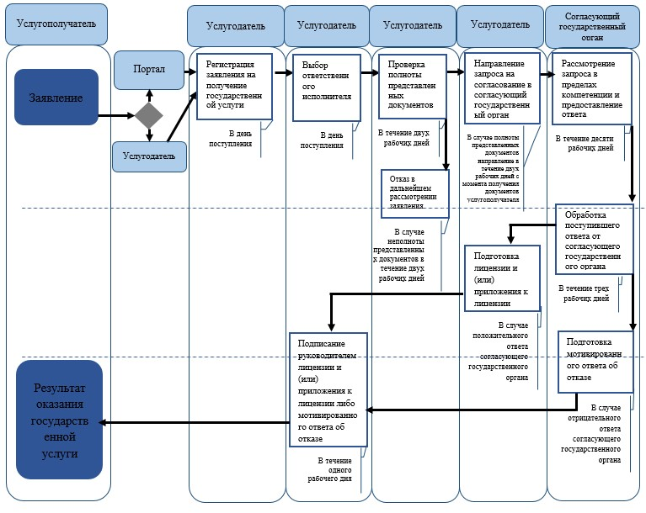
Условные обозначения:
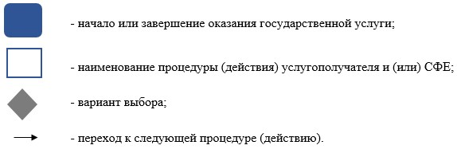
Приложение 2
к Регламенту государственной услуги
«Выдача лицензии, переоформление,
выдача дубликатов лицензии на
проектирование (технологическое) и
(или) эксплуатацию горных,
нефтехимических производств,
проектирование (технологическое)
нефтегазоперерабатывающих производств»
Выходная форма положительного и отрицательного ответа
 | ГОСУДАРСТВЕННАЯ ЛИЦЕНЗИЯ
[Дата выдачи лицензии] |  | [Номер лицензии]
Выдана | [полное наименование, местонахождение, БИН юридического лица/полностью фамилия, имя, отчество (в случае наличия), ИИН физического лица]
на занятие | [наименование лицензируемого вида деятельности (действия) в соответствии с Законом Республики Казахстан «О лицензировании»]
Вид лицензии | [в соответствии со статьей 9 Закона Республики Казахстан  «О лицензировании»]
Особые условия  действия лицензии | [в соответствии со статьей 9-1 Закона Республики Казахстан «О лицензировании»]
Лицензиар | [полное наименование государственного органа лицензирования]
Руководитель  (Уполномоченное лицо) | [фамилия и инициалы руководителя (уполномоченного лица)] органа, выдавшего лицензию]
Место выдачи ____________________________
ПРИЛОЖЕНИЕ
К ГОСУДАРСТВЕННОЙ
ЛИЦЕНЗИИ
Номер лицензии __________
Дата Выдачи лицензии _______
Подвид(ы) лицензируемого вида деятельности
[наименование подвида лицензируемого вида деятельности в соответствии Законом
Республики Казахстан «О лицензировании»]
Производственная база | [местонахождение]
Лицензиат | [полное наименование, местонахождение, БИН юридического  лица/полностью фамилия, имя, отчество (в случае наличия)  ИИН физического лица)]
Лицензиар  Руководитель  (Уполномоченное лицо) | [полное наименование органа, выдавшего приложение к лицензии]  [фамилия и инициалы руководителя (уполномоченного лица)  органа, выдавшего лицензию]
Номер приложения __________________________
Дата выдачи приложения
к лицензии _______________________________
Срок действия ____________________________
Место выдачи _____________________________
Дата: |  | Адрес ГО:
 |  | Кому:
Уважаемый (ая)
На Ваше заявление № ____ от ________________ на получение
Вид деятельности: __________________________
в исполнении ОТКАЗАНО
Наименование не предоставленного документа | Пояснение

Ф.И.О. руководителя: _________________________
Исполнитель: _________________________________
Тел.: ________________________________________
Приложение 7
к приказу Министра нефти и
газа Республики Казахстан
от 10 февраля 2014 года № 23
Регламент государственной услуги
«Аккредитация газосетевых организаций»
1. Общие положения
1. Государственная услуга оказывается Комитетом государственной инспекции в нефтегазовом комплексе Министерства нефти и газа Республики Казахстан (далее – услугодатель), в том числе через веб-портал «электронного правительства» (далее – портал), в соответствии со стандартом государственной услуги «Аккредитация газосетевых организаций», утвержденным постановлением Правительства Республики Казахстан от 4 февраля 2014 года № 50 (далее – стандарт).
2. Форма оказания государственной услуги: электронная (частично автоматизированная) и (или) бумажная.
3. Результат оказания государственной услуги – свидетельство в бумажной форме или форме электронного документа, удостоверенного электронной цифровой подписью уполномоченного должностного лица.
Форма предоставления результата оказания государственной услуги: электронная.
2. Описание порядка действий структурных подразделений
(работников) услугодателя в процессе оказания
государственной услуги
4. Основанием для начала процедуры (действия) по оказанию государственной услуги является наличие заявления услугополучателя с прилагаемыми документами (далее – заявление), поданного услугодателю бумажным или электронным способом;
5. Содержание каждой процедуры (действия), входящих в состав процесса оказания государственной услуги, длительность выполнения:
1) регистрация уполномоченным работником структурного подразделения услугодателя (далее – исполнитель) заявления на получение государственной услуги, поступившей через портал от услугополучателей.
В случае поступления заявления на бумажном носителе, исполнителем производится регистрация заявления через портал с заполнением всех полей;
2) выбор руководством услугодателя ответственного исполнителя;
3) рассмотрение исполнителем документов, прикрепленных к заявлению на полноту в соответствии с перечнем, указанному в пункте 9 стандарта;
4) подписание руководителем услугодателя свидетельства.
6. Результаты процедуры (действия) по оказанию государственной услуги, который служит основанием для начала выполнения следующей процедуры (действия):
1) зарегистрированное заявление с входящим номером;
2) полнота представленных документов;
3) электронный документ, подписанный электронной цифровой подписью (далее – ЭЦП) руководителя услугодателя.
В случае подачи заявления для получения государственной услуги:
электронным способом – результат оформляется в форме электронного документа;
бумажным способом – результат оформляется в форме электронного документа, распечатывается, подписывается руководителем и заверяется печатью услугодателя.
3. Описание порядка взаимодействия
структурных подразделений (работников) услугодателя в процессе
оказания государственной услуги
7. Перечень структурных подразделений (работников) услугодателя, которые участвуют в процессе оказания государственной услуги:
1) работник канцелярии Министерства нефти и газа Республики Казахстан (в случае подачи запроса бумажным способом);
2) ответственный исполнитель, который регистрирует (в случае подачи запроса электронным способом), рассматривает и подготавливает проект решения;
3) руководитель услугодателя.
8. Описание последовательности процедур (действий) между структурными подразделениями (работниками) с указанием длительности каждой процедуры (действия):
1) регистрация в день поступления заявления на получение государственной услуги, поступившего от услугополучателя через портал или на бумажном носителе;
2) проверка полноты представленных документов, в течение двух рабочих дней с момента получения документов услугополучателя;
3) подписание руководителем услугодателя свидетельства.
8-1. Подробное описание последовательности процедур (действий), взаимодействий структурных подразделений (работников) услугодателя в процессе оказания государственной услуги, а также описание порядка взаимодействия с иными услугодателями и порядка использования информационных систем в процессе оказания государственной услуги отражается в справочнике бизнес-процессов оказания государственной услуги согласно приложению 1 к настоящему Регламенту.
Справочник бизнес-процессов оказания государственной услуги размещается на веб-портале «электронного правительства», интернет - ресурсе услугодателя.
Сноска. Регламент дополнен пунктом 8-1 в соответствии с приказом Министра нефти и газа РК от 30.06.2014 № 119 (вводится в действие по истечении десяти календарных дней после дня его первого официального опубликования).
9. В приложении 2 к настоящему Регламенту приведена выходная форма положительного ответа, в соответствии с которым представляется свидетельство.
Сноска. Пункт 9 в редакции приказа Министра нефти и газа РК от 30.06.2014 № 119 (вводится в действие по истечении десяти календарных дней после дня его первого официального опубликования).
10. Необходимую информацию и консультацию по оказанию услуги можно получить по телефону саll-центра портала: (1414).
Приложение 1
к регламенту государственной услуги
«Аккредитация газосетевых организаций»
Справочник бизнес-процессов оказания
государственной услуги «Аккредитация газосетевых организаций»
Сноска. Регламент дополнен Приложением 1 в соответствии с приказом Министра нефти и газа РК от 30.06.2014 № 119 (вводится в действие по истечении десяти календарных дней после дня его первого официального опубликования).
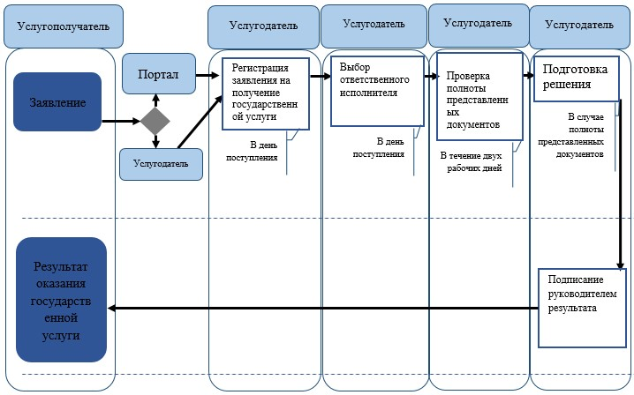
Условные обозначения:
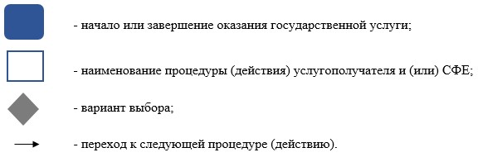
Приложение 2
к регламенту государственной услуги
«Аккредитация газосетевых организаций»
Выходная форма положительного ответа
Сноска. Приложение 2 в редакции приказа Министра нефти и газа РК от 30.06.2014 № 119 (вводится в действие по истечении десяти календарных дней после дня его первого официального опубликования).
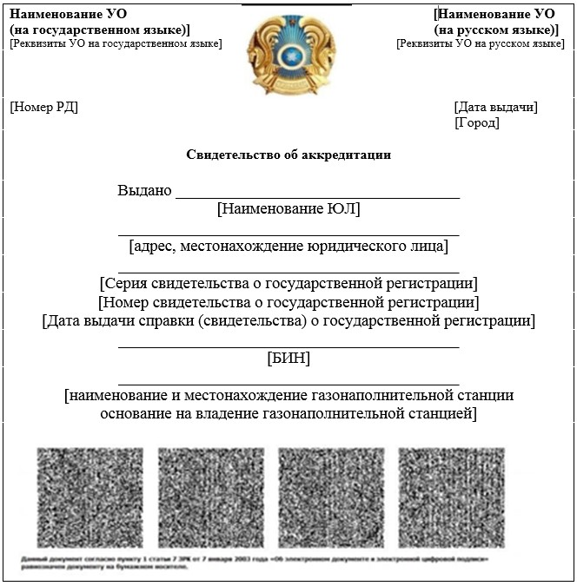

© 2012. РГП на ПХВ «Институт законодательства и правовой информации Республики Казахстан» Министерства юстиции Республики Казахстан

